

Activitatea 1: Ghicitori despre meserii Care-i meseria mea? Potriviți imaginile cu propozițiile.
- Am elevi. Lucrez într-o școală. Dau teme pentru acasă. ………………..


- Călătoresc mult. Port uniformă. Conduc avioane. ………………..
- Port uniformă. Fac oamenii bolnavi să se simtă mai bine. Lucrez într-un spital. …………..
- Lucrez într-un garaj. Folosesc diferite unelte și chei. Repar mașini. ………………
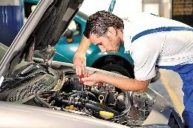
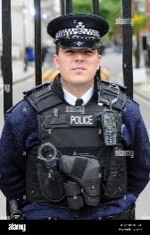
- Lucrez într-un spital. Ajut doctorii. Port uniformă. …………….
- Lucrez într-un restaurant. Prepar mâncare. Stau în bucătărie. …………
- Lucrez într-un birou. Trimit email-uri. Fac cafea. ………….
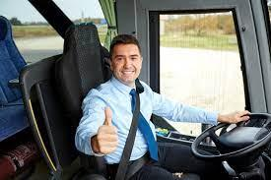
- Am o armă. Port uniformă. Prind hoți. ……………..
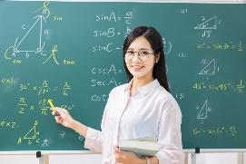
- Evoluez pe o scenă. Am concerte. Îi fac pe oameni să se relaxeze. ……….
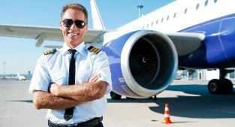

- Am un autobuz. Călătoresc cât e ziua de lungă. Transport oameni. ………

Activitatea 2. Găsiți 10 cuvinte referitoare la meserii. Cuvintele pot fi găsite vertical, orizontal și diagonal.

B | N | A | C | H | E | F | L | L | P
M | U | C | B | Y | R | N | D | T | O
E | R | S | U | P | I | L | O | T | L
C | S | I | D | A | W | U | C | E | I
H | E | M | S | R | R | I | T | A | C
A | N | C | R | E | I | H | O | S | E
N | V | O | G | E | B | V | R | Y | M
I | O | N | T | T | A | Y | E | W | A
C | I | T | E | A | C | H | E | R | N
S | E | C | R | E | T | A | R | Y | R
…………………………………
………………………………….
………………………………….
………………………………….
………………………………….
………………………………….
………………………………….
………………………………….
Soluții:

A. 1. profesor
2. pilot
3. doctor
4. mecanic
5. asistentă
6. bucătar
7. secretară
8. polițist
9. cântăreț
10. șofer de autobuz

B.
B | N | A | C | H | E | F | L | L | P
M | U | C | B | Y | R | N | D | T | O
E | R | S | U | P | I | L | O | T | L
C | S | I | D | A | W | U | C | E | I
H | E | M | S | R | R | I | T | A | C
A | N | C | R | E | I | H | O | S | E
N | V | O | G | E | B | V | R | Y | M
I | O | N | T | T | A | Y | E | W | A
C | I | T | E | A | C | H | E | R | N
S | E | C | R | E | T | A | R | Y | R

